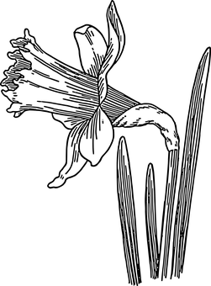 PÅSK

Tips- o Bingopromenad

Bildbingo(20 kr)för barn under 8 år

PÅSKDAGEN

från Korpens kansli

ANNANDAG PÅSK

från MACKEN i Broakulla

Start mellan kl 9.30 – 10.30





Ägg till alla!



VÄLKOMNA !

 PÅSK

Tips- o Bingopromenad

Bildbingo(10 kr)för barn under 8 år

PÅSKDAGEN

från Korpens kansli

ANNANDAG PÅSK

från MACKEN i Broakulla

Start mellan kl 9.30 – 10.30





Ägg till alla!



VÄLKOMNA !